吉林工程技术师范学院招聘指南
- 登录招聘地址
使用谷歌浏览器登录网址：zp.jlenu.edu.cn
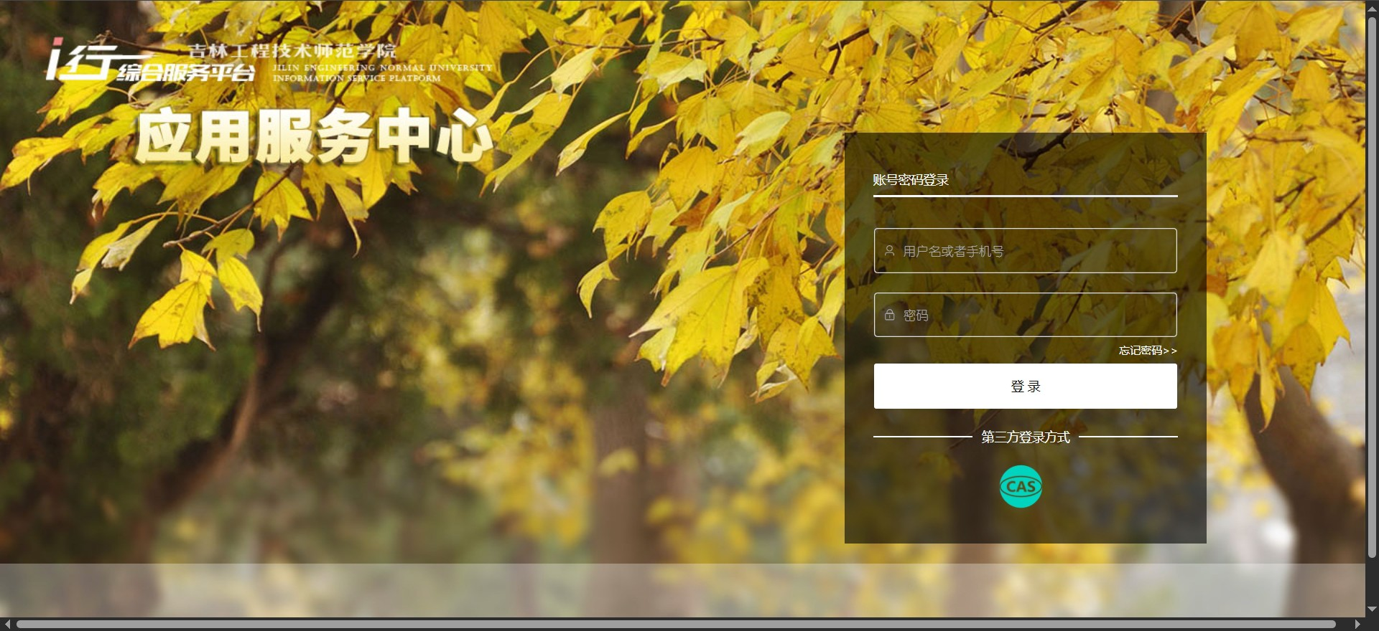
统一登录账号： renshizhaopin 统一登录密码： renshizhaopin@
注：此账号密码统一设置，无法修改。登录后，进入招聘页面
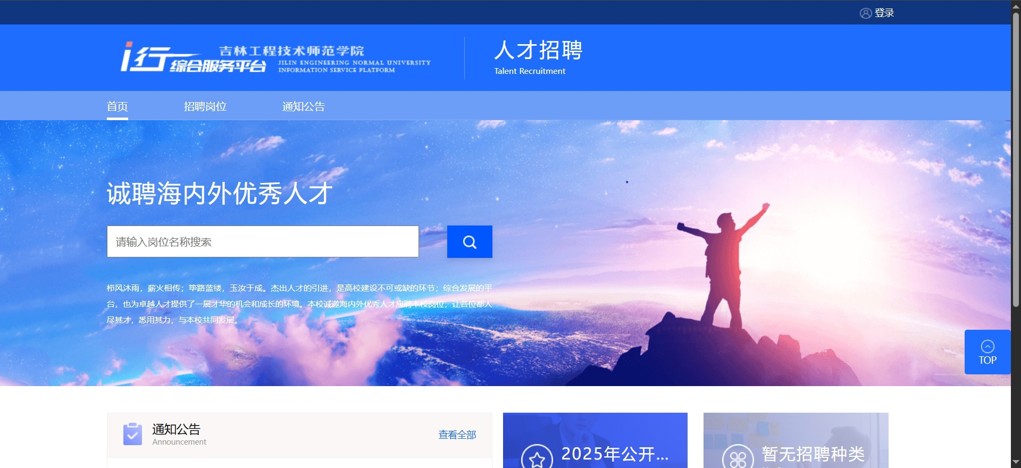

- 注册登录招聘账号
通过邮箱进行信息注册（仅支持邮箱注册），提交后，吉林工程技术师范学院 hr 会给注册邮 箱发送激活邮件，登录激活邮件对账号进行激活，激活账号后，可再登录招聘系统进行登录。

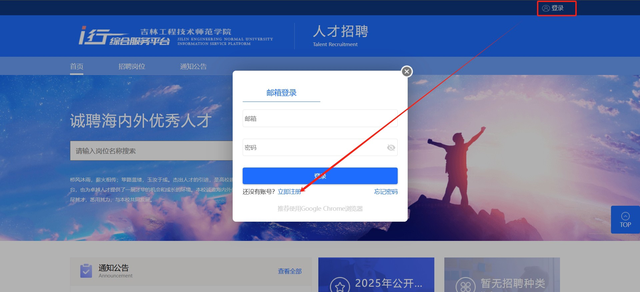
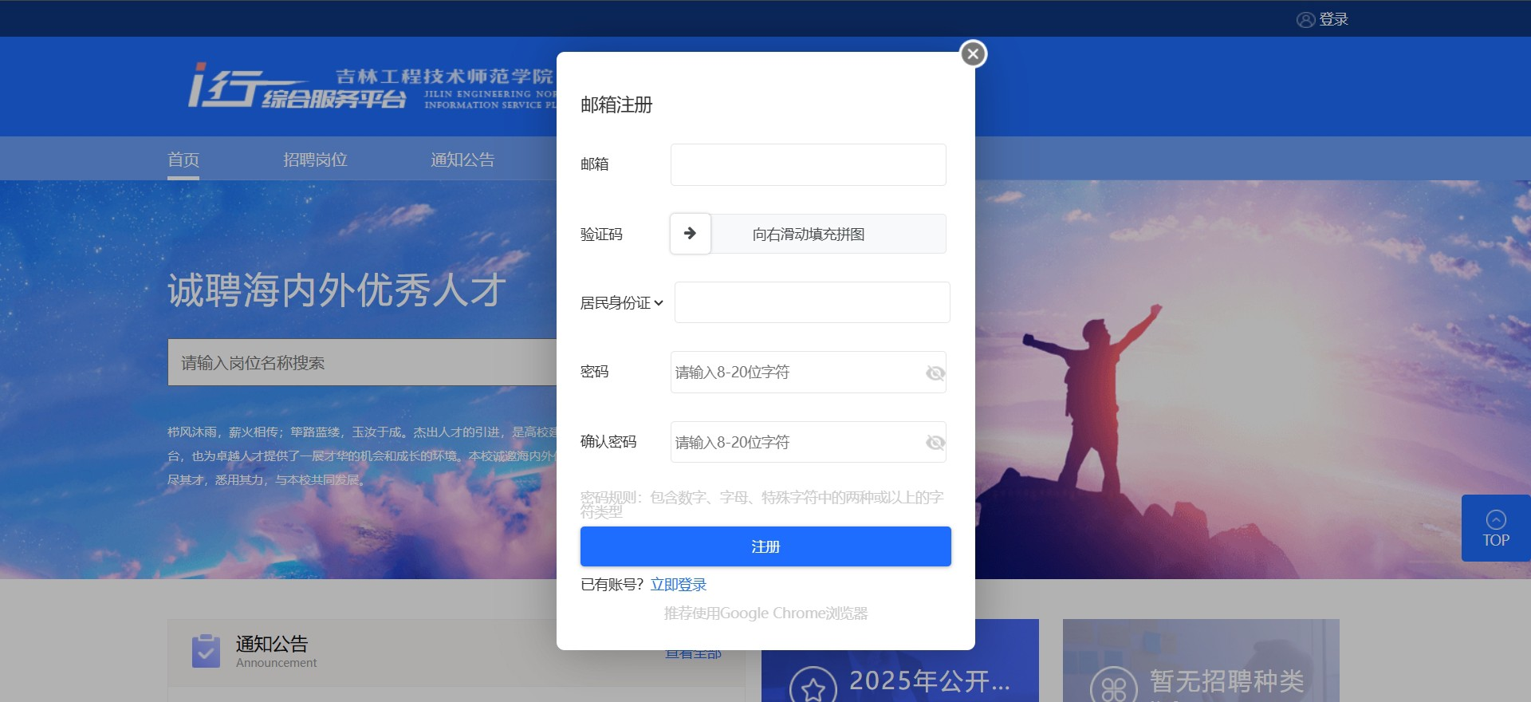
填写完信息后，进行注册，注册邮箱会受到一封激活邮件，提交注册后直接点击激活。
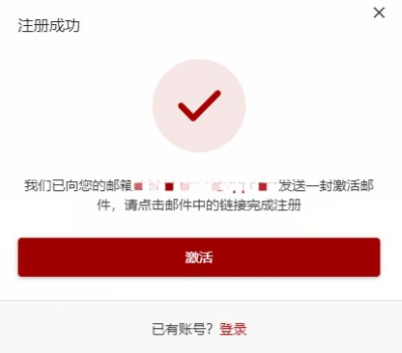
点击激活，直接进入 qq 登录界面。

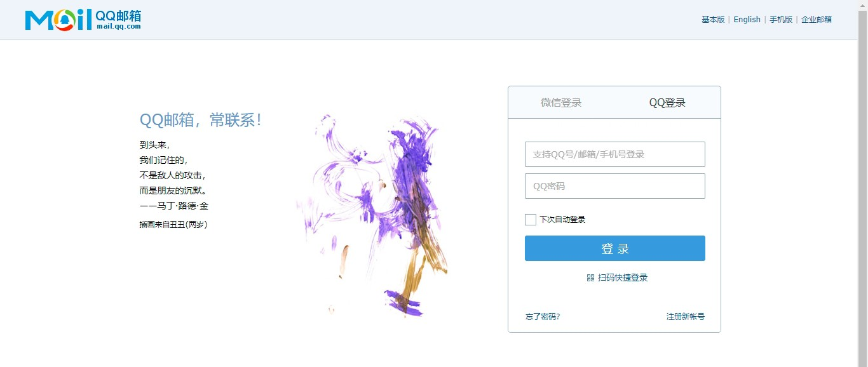
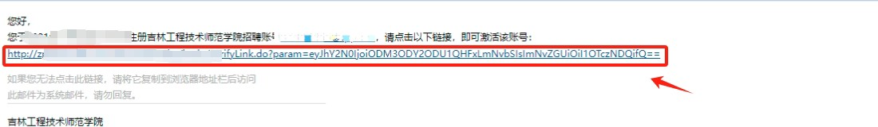
激活后可在招聘页面进行登录，登录后可进行岗位申请。
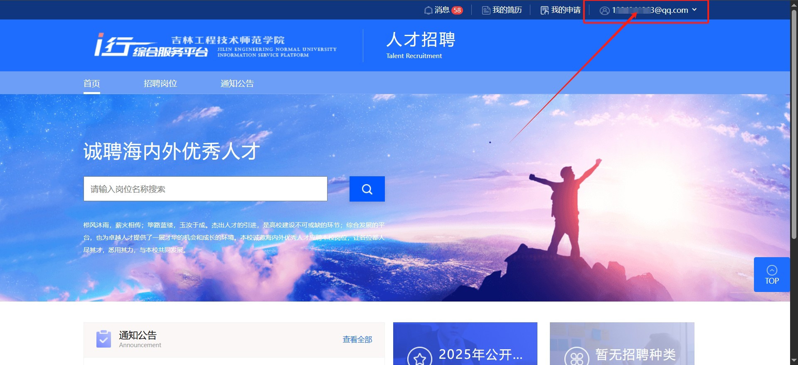
根据实际情况选择，招聘种类、招聘计划、招聘岗位进行筛选岗位；
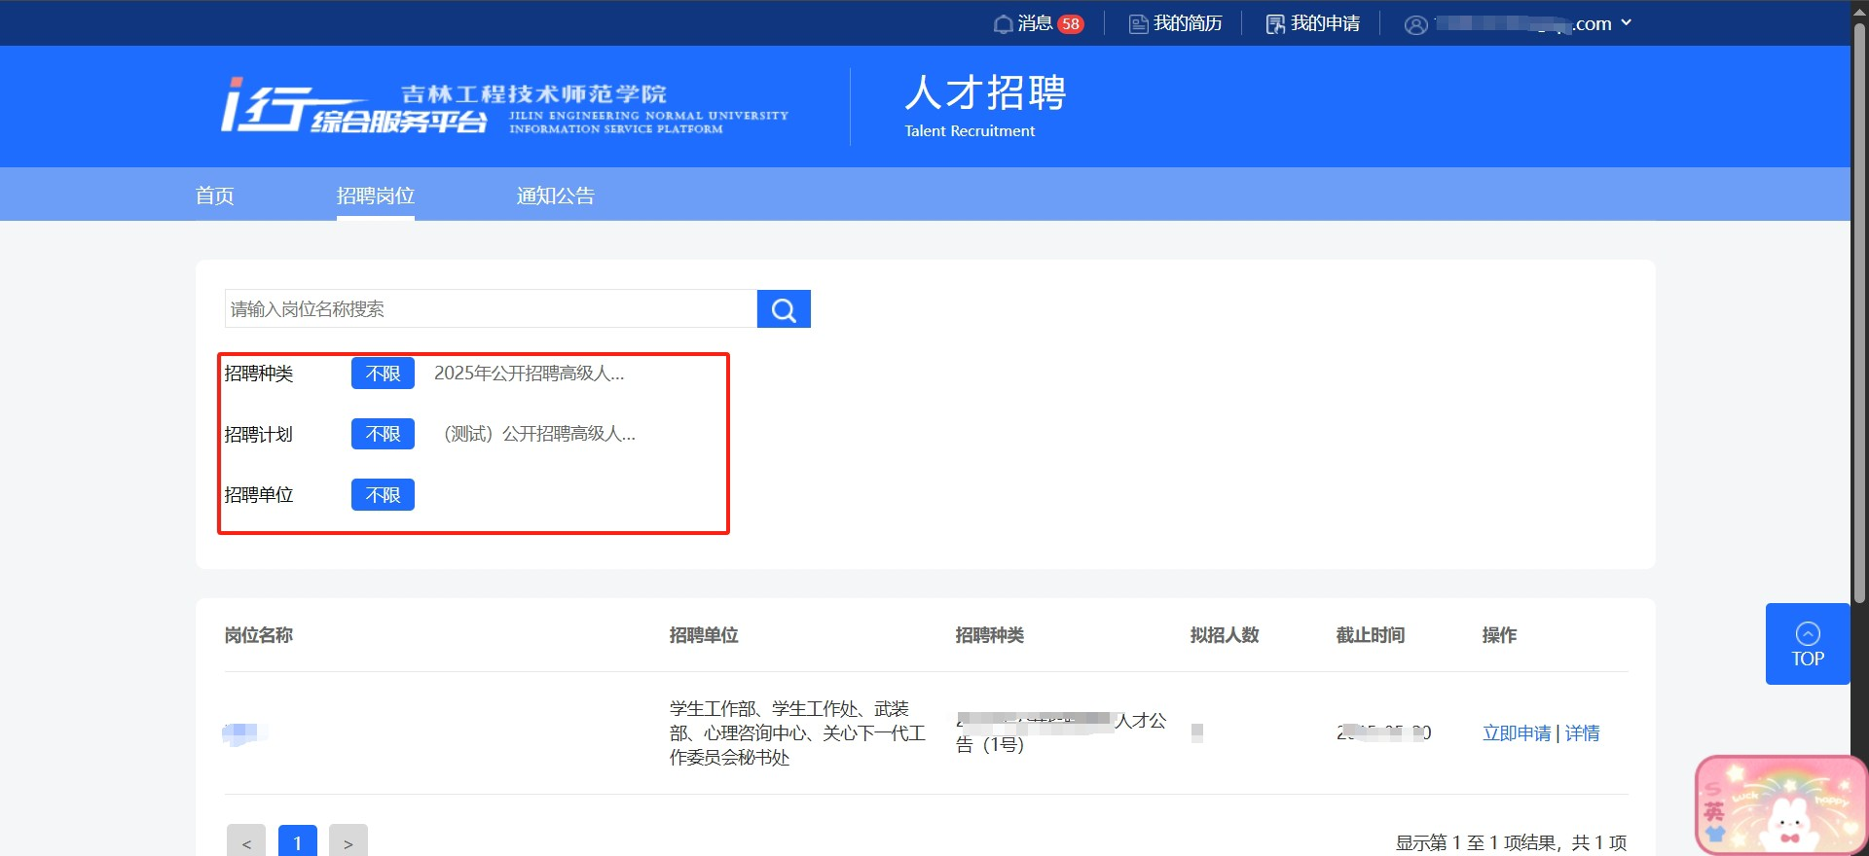

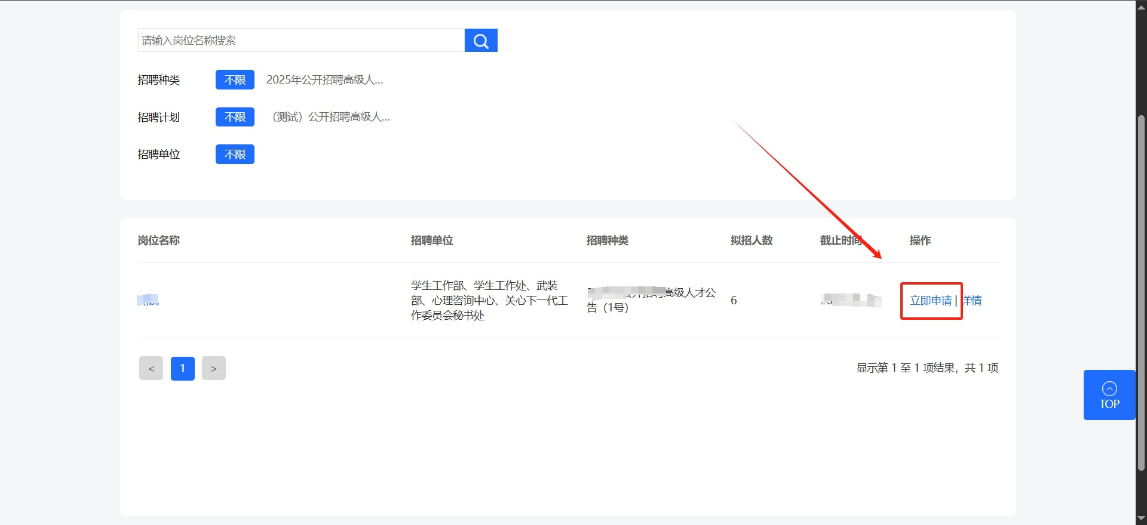
进入简历填写页面，请保证所填信息真实准确和真实头像！按照步骤点击“保存下一步”
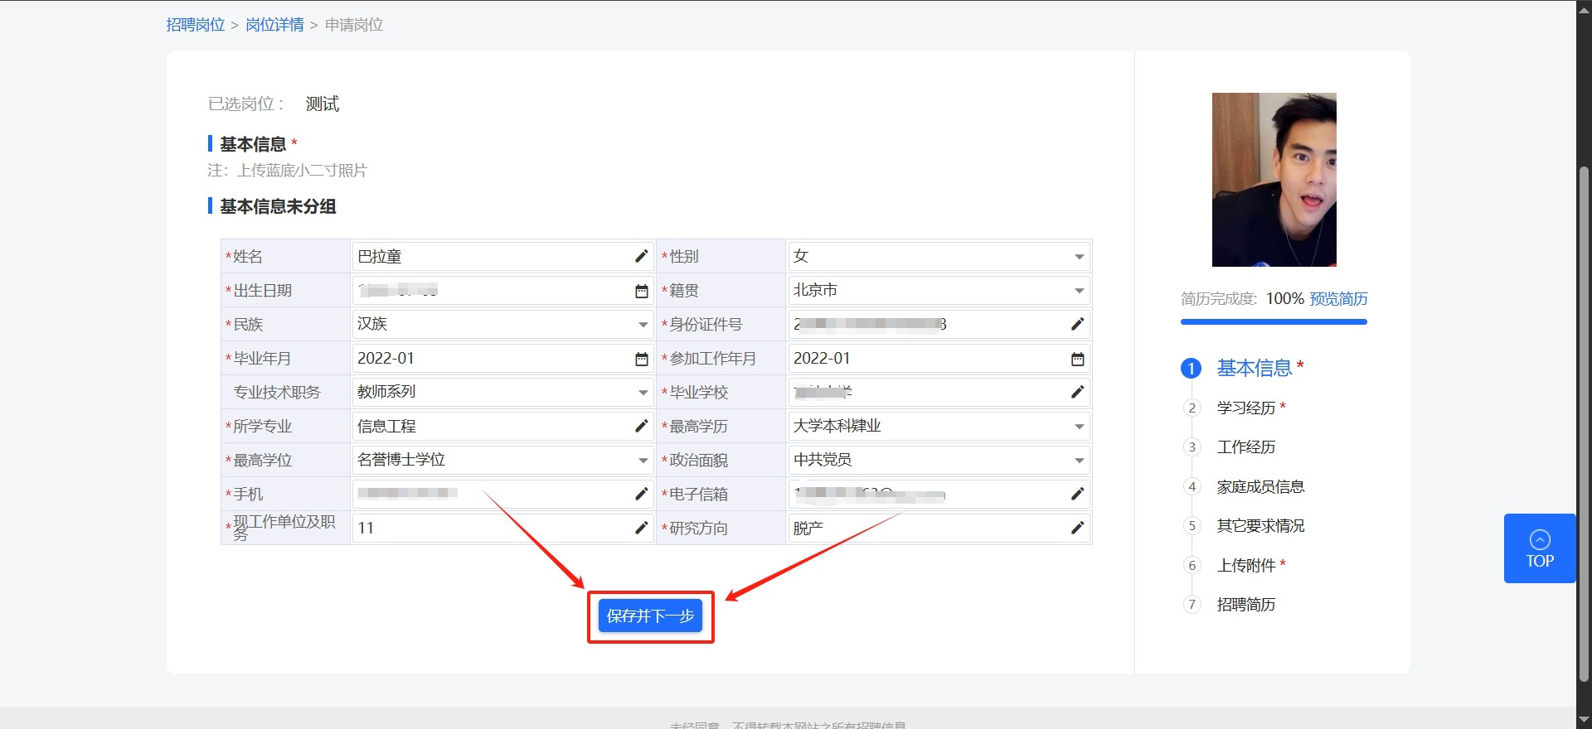
- 个人中心
我的申请：体现简历提交后的信息审核状态。 消息通知：接收校方 hr 发送的笔试面试等通知。账号管理：个人账号管理（修改密码等）
【注】学校没有审核之前，应聘者可以自己撤销简历信息（重新投递或者修改简历信息）
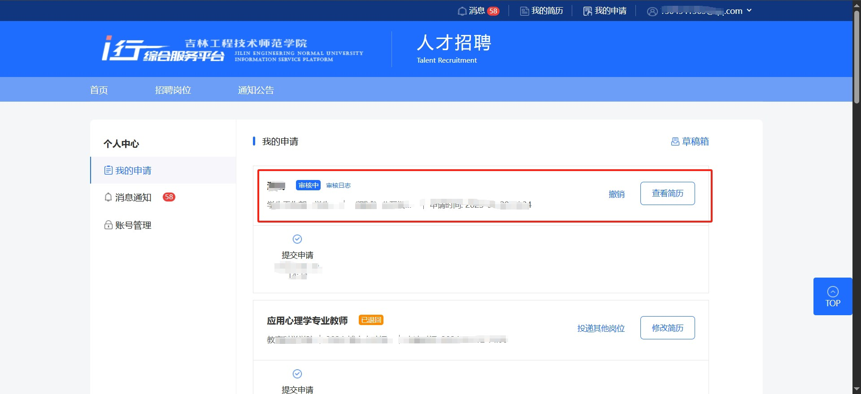

如果在使用招聘系统中有操作问题，请联系技术员徐童，电话 15043731619

